Année 4
7ème Cours baha’i pour enfants – Niort –Mars 2006

- Recueillement :
Chaque enfant écrit sur un papier une qualité qu’il souhaite développer. Puis, sur fond musical, médite sur :
Comment vais-je progresser dans le développement de cette qualité ?

- Chants / Mémorisations :
- « Aimez toute personne en qui vous trouvez les attributs de Dieu,…..»
- « Tout effort accompli de tout cœur est un culte s'il est inspiré par des mobiles élevés… »
- « L'intention du seul vrai Dieu en se révélant aux hommes est de mettre au jour les perles…»

Thème : La révélation progressive

- Repérage dans l’espace :
Coller sur la carte du Moyen Orient le nom des messagers divins et le symbole de la religion qu’ils ont fondée, à l’endroit où ils vivaient.

- Repérage dans le temps :
Inscrire dans ce tableau chronologique le nom des différents messagers divins :

1853 | ……………….…… reçoit sa mission dans la «fosse noire» à Téhéran en Perse (Iran)
1844 | ………………….… se déclare messager de Dieu à Chiraz, en Perse (Iran)
622 | ……………….…… s’enfui de La Mecque à Médine (Arabie), c’est le début de l’hégire
0 | …………….……… naît à Bethléem en Palestine (Israël)
-560 | ………………….… naît en Inde, on l’appelle Siddhârta
-1180 | ……………….…… conduit le peuple juif hors d’Egypte. C’est l’Exode
-1800 | …………….……… migre de Mésopotamie vers la Palestine, suivant l’injonction de Dieu
-3000 | …………….……… vit et enseigne en Inde.

Thème : Bahá’u’llah

- Histoire de Bahá’u’llah : Voir fiche illustrée

- Questions sur l’histoire de Bahá’u’llah :

Comment s’appelait-il ?
Date et lieu de naissance ?
Quel caractère et aptitudes montre-t-il dès l’enfance ?
Dans sa jeunesse, à quoi occupe-t-il ses journées ?
Que décide-t-il à la mort de son père ?
Que lui arrive-t-il à cause de sa foi pour le Báb ?
Que se passe-t-il dans « la fosse noire » ?
Dans quelle ville est-il exilé en premier ?
Que décide-t-il pour éviter les discordes ?
Comment sa famille réussit-elle à le retrouver ?
De retour à Bagdad, que suscite son influence positive ?
Que se passe-t-il pendant les 12 jours dans le jardin de Ridvan ?
Dans quelles villes est-il ensuite exilé ?
A qui s’adresse-t-il depuis Andrinople et pourquoi ?
Dans quelle prison est-il finalement envoyé ?
Pourquoi les personnes qui le détiennent finissent-elles toujours par l’aimer ?
Que peut-on dire du contraste entre les conditions de vie dans sa jeunesse et par la suite ?
Pourquoi a-t-il fait ces choix ?
Comparez avec la vie des autres messagers divins.

- Bricolage : Calligraphie de la citation de Bahá’u’llah :
" Fréquentez les fidèles de toutes les religions dans un esprit d'amitié et de camaraderie. "

Les Écrits sacrés bahá’is ont été écrits en persan et en arabes. Bahá’u’lláh et le Báb sont les premiers messagers divins qui écrivent eux-même les paroles que Dieu leur dicte.

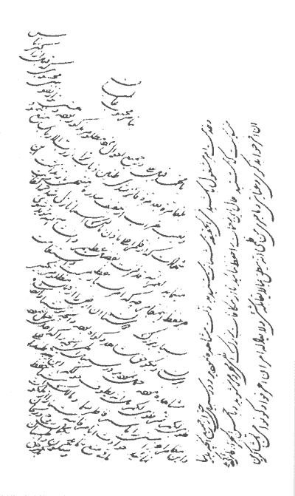
à gauche :
Une tablette révélée et écrite par la propre écriture de Baha'u'llah

A droite :
Une tablette enluminée de Baha'u'llah, disant:
"Lorsque je considère, ô mon Dieu, la relation qui me lie à toi, je suis poussé à proclamer à toutes choses créées:
« En vérité je suis Dieu ! » et lorsque je considère ma propre personne, voilà que je la trouve plus grossière que l'argile !"
